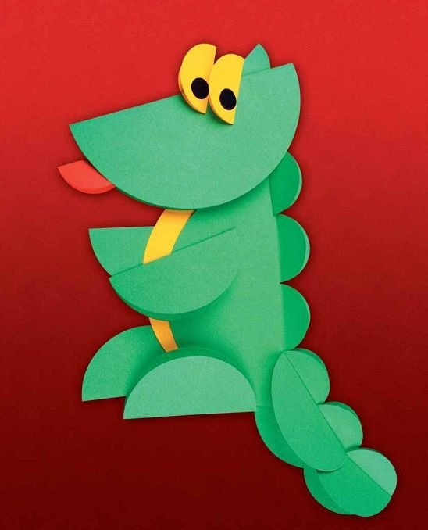
SMOK
PRACA PLASTYCZNA

Potrzebne materiały:
- 3 żółte koła (2 o średnicy 30 mm, 1 o średnicy 100mm)
- 1 czerwone koło o średnicy 30 mm
- 15 zielonych kół (2 o średnicy 10mm,
5 o średnicy 57mm, 1 o średnicy 47mm,
7 o średnicy 30mm)
- 2 czarne koła wycięte dziurkaczem
- Klej
- Kartka papieru

Przyjrzyj się uważnie smokowi na zdjęciu i zastanów się, z jakich kół są wykonane poszczególne elementy układanki. Chodzi głównie o zielone koła, bo ich jest najwięcej. Duże koła przeznaczamy na brzuch i głowę smoka. Z małych kółek jest wykonany grzbiet i uszy. Jeśli chodzi o ogon, to w górnej części są małe kółka, takie jak na grzbiecie, w dolnej części kółka są większe. Z uformowaniem oczu i języka na pewno nie będziecie mieć problemów. Naklejcie elementy smoka na karton i lekko odchylcie górne części kółek. Sprawi to, że smok stanie się o wiele groźniejszy!
Skorzystaj z poniższych podpowiedzi

Wykonanie:
- Wszystkie koła (z wyjątkiem czarnych kół, które będą stanowiły oczy) składamy na pół.

- Przyglądamy się uważnie smokowi na fotografii i próbujemy ułożyć takiego samego z naszych kół.

- Brzuch smoka formujemy ze zgiętych kółek wsuwając żółte kółko w zielone tak, by na zewnątrz pozostała żółta obwódka
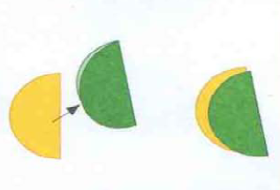
- Ucho smoka formujemy wsuwając zgięte kółko pod większe zgięte kółko, które będzie głową
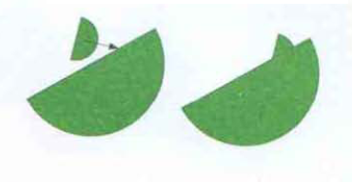
- Łapy smoka formujemy w ten sposób, że dwa zgięte kółka wsuwamy pod brzuch, a pozostałe dwa układamy na brzuchu.
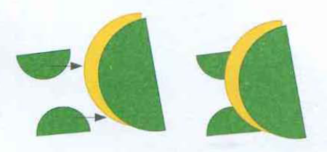
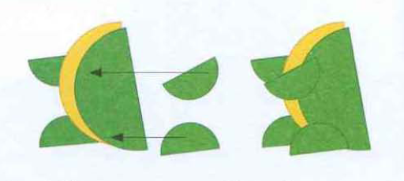

Udanej zabawy

